L'oléoduc Bakou-Tbilissi-Ceyhan (parfois abrégé en oléoduc BTC), ouvert en 2005, transporte sur 1776 km le pétrole brut du champ pétrolifère d'Azeri-Chirag-Guneshli sur la mer Caspienne jusqu'à la mer Méditerranée (figure 1). Sa longueur est de 440 km en Azerbaïdjan, de 260 km en Géorgie et enfin de 1076 km en Turquie. L'oléoduc tire son nom de la traversée de Bakou, capitale de l'Azerbaïdjan, de Tbilissi, capitale de la Géorgie, et de Ceyhan, port du sud-est de la côte méditerranéenne turque. C'est le deuxième plus long oléoduc du monde après l'oléoduc Droujba qui relie la Russie à l'Europe centrale. Il est parallèle au gazoduc Bakou-TbilissiErzurum.
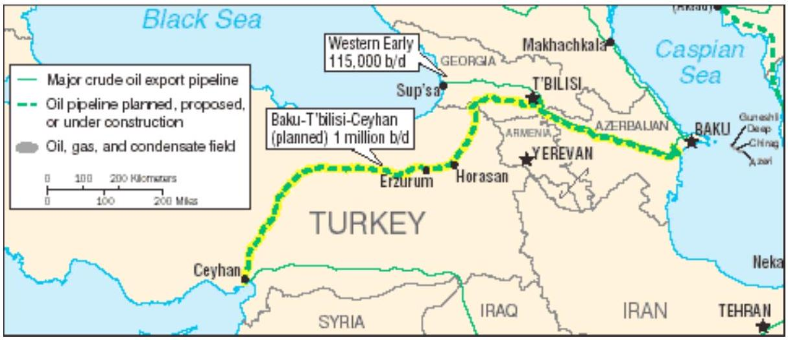
Figure 1 Tracé de l'oléoduc BTC
La construction de l'oléoduc BTC a été l'un des plus importants projets de génie civil du début du XXI $^{e}$ siècle, et certainement un des plus importants jamais conduits dans la partie orientale de l'Asie depuis la chute de l'Union soviétique. Sa construction a nécessité l'assemblage de 150000 sections de tube de 12 m de long, correspondant à une masse de 594000 tonnes. Il est prévu pour transporter un million de barils par jour.
Son architecture comprend 8 stations de pompage, deux stations intermédiaires de relayage et 101 postes de vannes d'arrêt. Le diamètre du tube est de 1070 mm sur sa plus grande longueur, se réduisant à 865 mm à l'approche de Ceyhan.
Le 10 mai 2006, du pétrole fut injecté, côté Bakou, dans l'oléoduc. Il parvint à Ceyhan le 28 mai 2006.
Certaines questions peu ou pas guidées, demandent de l'initiative de la part du candidat. Leur énoncé est repéré par une barre en marge. Il est alors demandé d'expliciter clairement la démarche, les choix et de les illustrer, le cas échéant, par un schéma. Le barème valorise la prise d'initiative et tient compte du temps nécessaire à la résolution de ces questions.
Quelques données utiles sont rassemblées en fin d'énoncé.
I Étude de l'écoulement du pétrole dans l'oléoduc
I.A - Préliminaires
Q 1. Calculer le débit volumique $D_{v}\left(enm^{3}⋅{ s}^{−1}\right)$ de pétrole prévu dans l'oléoduc BTC.
Q 2. En déduire une estimation de la vitesse moyenne (vitesse débitante) $v_{m}$ du pétrole dans l'oléoduc.
Q 3. Calculer la vitesse moyenne (débitante) sur une section de conduite du pétrole lors de la première injection. Commenter.
I.B - Profil de vitesse et débit volumique dans la conduite
On cherche à déterminer, en régime permanent, le profil de vitesse du pétrole dans la conduite, c'est-à-dire la loi $v(r)$ donnant la vitesse $v$ du pétrole à une distance $r$ de l'axe de la conduite (figure 2).
On adopte le modèle suivant:
- la conduite est un cylindre d'axe ( $Oz$ ) horizontal et de rayon $R$;
- l'écoulement est stationnaire et à symétrie de révolution autour de l'axe $(Oz)$;
- le pétrole est assimilé à un fluide newtonien de viscosité $η$.
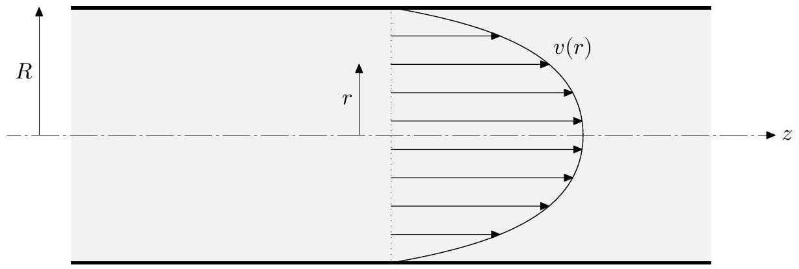
Figure 2 Profil de vitesse dans la conduite
On rappelle que la force tangentielle de viscosité exercée par un fluide newtonien sur une surface $S$ parallèle à la direction de l'écoulement et située à la distance $r$ de l'axe s'écrit en norme
$$F_{t}=ηS\left|\frac{ dv}{ dr}\right|.$$
Q 4. Justifier le fait que $v(r=R)=0$.
On isole à une date donnée une portion cylindrique $Σ$ de pétrole en mouvement, d'axe ( $Oz$ ), de rayon $r<R$ et de longueur $ℓ$ (figure 3 ).
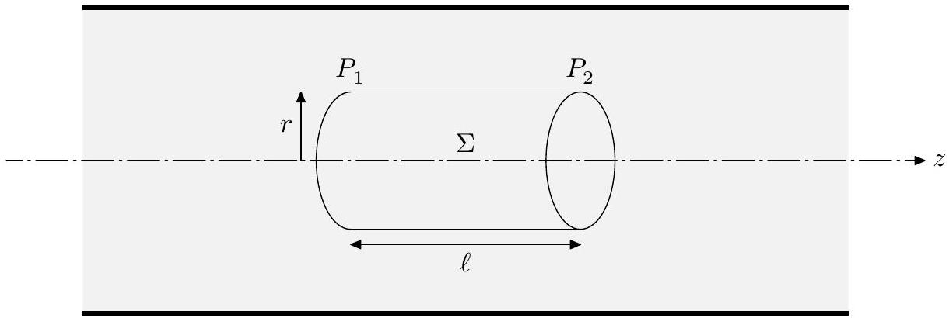
Figure 3 Portion de pétrole dans la conduite
On note $P_{1}$ la pression en amont de la portion cylindrique et $P_{2}$ la pression en aval. Les pressions sont supposées être uniformes dans une section droite.
Q 5. Effectuer le bilan des forces horizontales appliquées au système $Σ$. Exprimer ces forces en fonction des données.
Q 6. Que peut-on dire de la résultante de ces forces ? Justifier la réponse à l'aide d'un bilan de quantité de mouvement En déduire la relation
$$\frac{dv}{ dr}=−Kr$$
en exprimant $K$ en fonction de $P_{1},P_{2},η$ et $ℓ$.
Q 7. Déterminer la loi $v(r)$ en tenant compte des conditions aux limites.
Q 8. Par un calcul intégral, en déduire l'expression du débit volumique $D_{v}$. Le mettre sous la forme
$$P_{1}−P_{2}=R_{H}D_{v}$$
en exprimant $R_{H}$ en fonction de $R,η$ et $ℓ$.
Q 9. Quelle est la signification physique de la grandeur $R_{H}$ ? Écrire et nommer une loi physique où intervient une grandeur analogue.
I. $C$ - Diminution de la pression dans l'oléoduc - Compensation par des pompes
La vitesse moyenne de l'écoulement est définie par la relation $D_{v}=v_{m}πR^{2}$.
Q 10. Montrer que la pression $P(z)$ dans l'oléoduc vérifie la relation
$$\frac{dP}{ dz}=−\frac{8η}{R^{2}}v_{m}.$$
Q 11. Comment nomme-t-on ce type de diminution de la pression dans la conduite ? Quelles peuvent-être les autres causes de chute de la pression dans la conduite ? Comment les nomme-t-on alors ?
Q 12. Calculer $\frac{dP}{ dz}$. Données : $v_{m}=2 m⋅{ s}^{−1},R=0,5 m$.
Q 13. Dans le cadre de ce modèle, calculer en bar la diminution de pression qui existerait entre le point de départ et le point d'arrivée dans l'oléoduc si on ne compensait pas cette diminution par des pompes de relève. Cette diminution de pression est préjudiciable au transport du pétrole. Il est donc nécessaire de la compenser : c'est le rôle des stations de pompage et de relevage qui sont réparties le long du parcours de l'oléoduc.
Le pétrole est injecté dans l'oléoduc à une pression de 60 bar. La pression du pétrole dans l'oléoduc ne doit jamais descendre en-dessous de 20 bar.
Q 14. À quelle distance doit se trouver la première station de relevage de la pression ? En déduire le nombre de stations théoriquement nécessaires au bon acheminement du pétrole de son point de départ à son point d'arrivée. Pourquoi ce nombre est-il sous-évalué par rapport au nombre réel de pompes nécessaires ?
On considère une station de pompage qui reçoit en entrée le pétrole à une pression de 20 bar et qui le réinjecte dans l'oléoduc à une pression de 60 bar.
Q 15. Calculer la puissance indiquée minimale de la pompe. Commenter.
II Problèmes liés à l'enfouissement de la conduite
II.A - Protection contre la corrosion
L'oléoduc est construit en acier, alliage de fer et de carbone. Comme tout métal, il est susceptible de subir un phénomène de corrosion qui peut conduire à une détérioration plus ou moins importante de la conduite. Le fait que l'oléoduc soit enterré rend les interventions de maintenance délicates. C'est pourquoi une méthode dite de protection cathodique est généralement utilisée.
Avant d'étudier cette méthode de protection, on s'intéresse à la corrosion de la conduite. Pour simplifier l'étude, on suppose que l'oléoduc est uniquement constitué de fer. On a représenté sur la figure 4 le diagramme potentielpH du fer (la convention de tracé étant que la somme des concentrations des espèces dissoutes en solution est égale à $1×{10}^{−6} mol⋅{ L}^{−1}$ ).
Les espèces chimiques considérées sont $Fe(s),{Fe}^{2+}(aq),{Fe}^{3+}(aq),Fe(OH)_{2}( s)$ et $Fe(OH)_{3}( s)$.
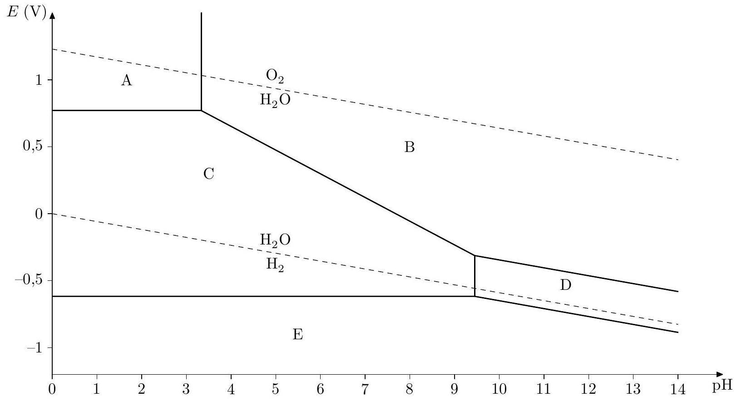
Figure 4 Diagramme potentiel-pH de l'élément fer
Q 16. Déterminer le nombre d'oxydation du fer dans chacune de ces cinq espèces.
Q 17. En précisant le raisonnement, affecter aux domaines notés $A,B,C,D$ et $E$ l'espèce chimique adéquate. Sur le diagramme sont également représentés les domaines de prédominance des couples formés à partir de l'eau, soit $O_{2}( g)/H_{2}O$ et $H_{2}O/H_{2}( g)$.
Q 18. Le fer est-il thermodynamiquement stable dans l'eau? Justifier.
Q 19. Écrire l'équation de la réaction d'oxydo-réduction modélisant la transformation chimique entre le fer et le dioxygène dissous dans l'eau, en milieu proche de la neutralité.
Afin de protéger la conduite contre la corrosion, on met en œuvre une protection dite cathodique par courant imposé. Celle-ci consiste à relier la conduite à la borne négative d'un générateur faisant circuler un courant continu entre la conduite et une anode reliée à la borne positive, dite déversoir, elle aussi enterrée, selon le schéma de principe représenté figure 5. L'anode est supposée ici inattaquable.
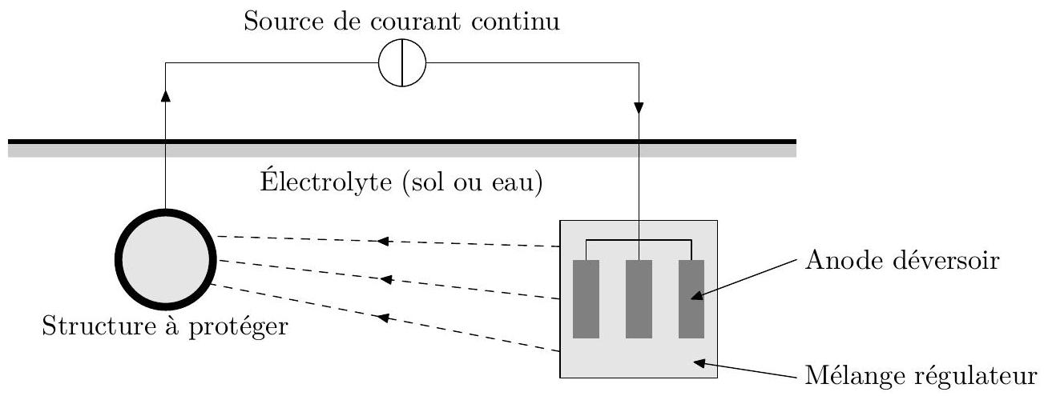
Figure 5 Principe de la protection cathodique
Q 20. Justifier le fait que la conduite joue le rôle de cathode.
Afin de protéger efficacement la conduite, les normes préconisent d'abaisser son potentiel à -800 mV .
Q 21. Justifier ce choix.
Le sol situé entre la conduite et l'anode déversoir contient de l'eau et du dioxygène dissous.
Q 22. Écrire les demi-équations électroniques ayant lieu à l'anode et à la cathode. En déduire l'équation de la rédaction modélisant la transformation chimique associée à la protection cathodique de la conduite.
Q 23. Que représentent les lignes dessinées en pointillés sur la figure 5 ?
II.B - Risque sismique
Le tracé de l'oléoduc emprunte trois failles actives en Azerbaïdjan, quatre en Géorgie et sept en Turquie. Les ingénieurs du projet ont dû donc équiper l'oléoduc de nombreuses solutions techniques afin de réduire sa vulnérabilité face aux déplacements de la croûte terrestre.
On s'intéresse dans cette partie à la propagation d'une onde mécanique longitudinale dans l'oléoduc. Chaque tronçon de l'oléoduc est modélisé par un point matériel de masse $m$, lié à ses voisins par des ressorts de même constante de raideur $K$ (figure 6). À l'équilibre, les tronçons sont équidistants d'une distance $a$ égale à la longueur à vide des ressorts. Chaque tronçon est repéré par un entier $n$. Lorsqu'une onde se propage, on note $x_{n}(t)$ le déplacement algébrique par rapport à l'équilibre du tronçon numéro $n$.
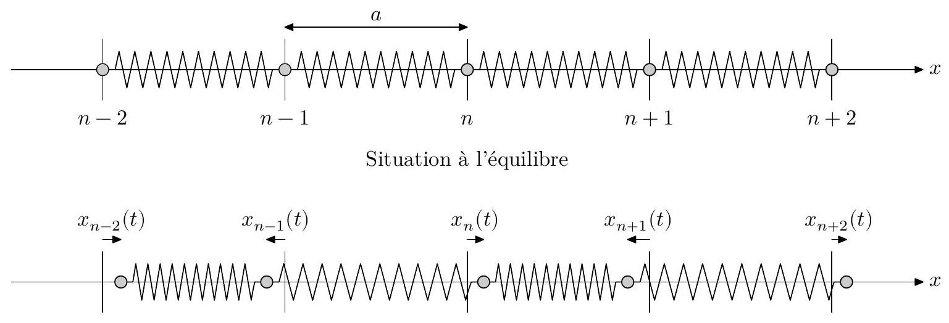
Mise en mouvement lors du passage de l'onde
Figure 6 Représentation de la chaîne d'oscillateurs
Les frottements sont négligés dans cette étude. Le poids des tronçons est supposé compensé par une force de réaction verticale.
Q 24. En appliquant la seconde loi de Newton au tronçon numéro $n$, établir l'équation
$${\overset{¨}{x}}_{n}(t)=Γ\left(x_{n+1}(t)+x_{n−1}(t)−2x_{n}(t)\right)$$
et donner l'expression de $Γ$ en fonction de $K$ et $m$.
On s'intéresse à des ondes associées à des déplacements de la forme
$$x_{n}(t)=X_{0}cos⁡(ωt−kna)$$
avec $X_{0},ω$ et $k$ des constantes positives.
Q 25. Que représentent physiquement les constantes $X_{0},ω$ et $k$ ?
Q 26. En utilisant la notation complexe, montrer que la relation entre $ω$ et $k$ s'écrit
$$ω^{2}=4Γ\sin^{2}⁡(ka/2).$$
Cette relation est appelée relation de dispersion.
On suppose que la distance $a$ entre deux tronçons consécutifs est très inférieure à la longueur d'onde $λ$ de l'onde mécanique qui se propage : $ka≪1$.
Q 27. Montrer que la relation de dispersion se simplifie et en déduire que la célérité $c$ de l'onde s'écrit
$$c=\sqrt{Γ}a.$$
On cherche à estimer la valeur de la constante de raideur $K$. Chaque tronçon de l'oléoduc est constitué par un cylindre creux possédant une certaine élasticité. La loi de Hooke exprime, dans le domaine d'élasticité d'un matériau, la force de traction $T$ nécessaire pour allonger de $ΔL$ une barre du matériau de section $S$ et de longueur au repos $L$ (figure 7). Elle s'écrit
$$T=ES\frac{ΔL}{L}.$$
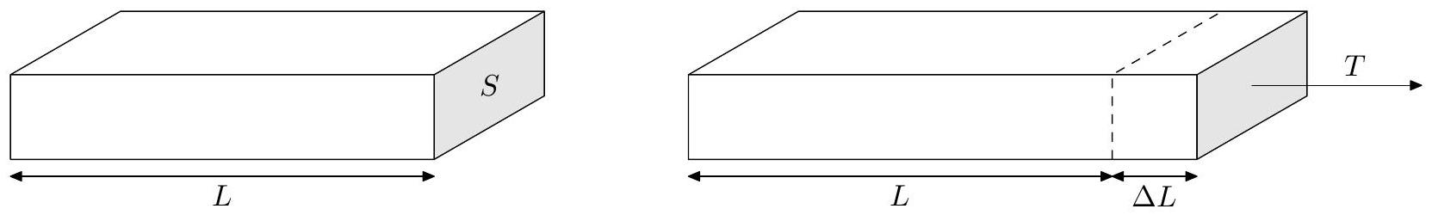
Figure 7 Loi de Hooke
Q 28. En utilisant la loi de Hooke et les données du préambule, estimer la valeur numérique de la constante de raideur $K$.
On fixe pour la suite les valeurs suivantes : $a=12 m,K=7×{10}^{8} N⋅{ m}^{−1}$ et $m=4$ tonnes.
Q 29. Calculer la valeur numérique de $c$.
Afin de vérifier les résultats précédents, on simule informatiquement la propagation de l'onde. On utilise un modèle discret comprenant $N=100$ tronçons de masse $m$ reliés par des ressorts de raideur $K$. Le premier et le dernier tronçon sont maintenus fixes, les autres sont libres de se déplacer le long d'un axe horizontal. À l'instant initial tous les tronçons sont au repos et le premier tronçon est brusquement déplacé de 5 cm . Il est ensuite maintenu dans cet état $\left(x_{0}(t⩾0)=0,05 m\right)$.
On obtient les résultats graphiques représentés figure 8 pour les déplacements de l'ensemble de la chaîne de tronçons à différents instants ainsi que le déplacement du vingtième tronçon au cours du temps (figure 9).
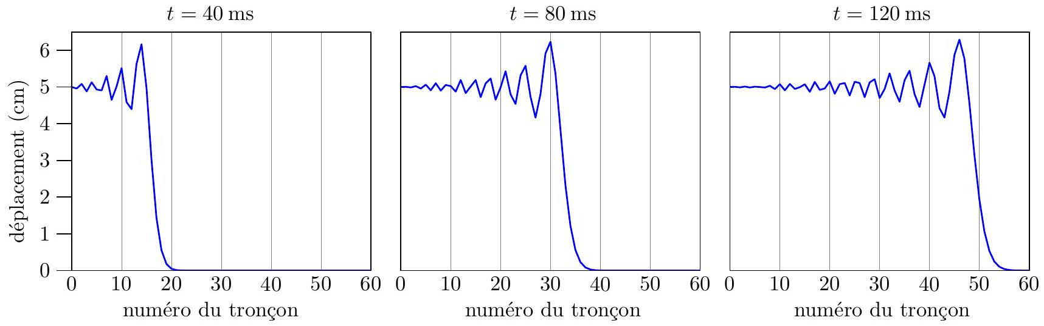
Figure 8 Déplacements des tronçons à différents instants $t$
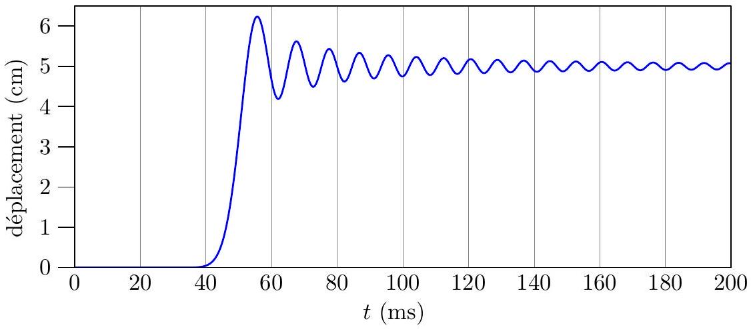
Figure 9 Déplacement du tronçon $n^{∘}20$
Q 30. Déterminer par lecture graphique les valeurs de la vitesse $c$ de l'onde, de sa longueur d'onde $λ$ et de la période $T$ des oscillations d'un tronçon.
Q 31. Commenter ces résultats.
III Prospection pétrolière par gravimétrie
Avant d'être acheminé par oléoduc, le pétrole doit être détecté dans le sous-sol puis extrait. La méthode de prospection dite «sismique réflexion » est couramment employée. Cette technique indirecte passe par l'analyse de la propagation d'ondes sismiques dans le sol, permettant de découvrir des pièges, c'est-à-dire des structures géologiques susceptibles de contenir des hydrocarbures, tels les anticlinaux.
On étudie dans cette partie une méthode de prospection complémentaire, qui consiste à détecter les variations du champ de pesanteur dues à la présence d'une nappe de pétrole dans le sous-sol. Cette technique est donc basée sur la gravimétrie.
III.A - Estimation de l'anomalie gravitationnelle due à la présence de pétrole
On cherche à estimer la variation $Δg$ du champ gravitationnel, qu'on suppose ici confondu avec le champ de pesanteur, détectée par un avion qui survole la région prospectée.
Dans le premier cas (figure 10 gauche), l'avion survole une étendue supposée plane et homogène. Le champ gravitationnel vaut alors $−g{\vec{u}}_{z}$. Dans le second cas (figure 10 droite), l'avion survole une zone identique à ceci près qu'une nappe de pétrole, assimilée à une couche plane homogène d'épaisseur $H$, est présente dans le sous-sol. Le champ de pesanteur mesuré est alors $−(g−Δg){\vec{u}}_{z}$. On note $ρ_{s}$ la masse volumique du sol et $ρ_{p}$ celle du pétrole.
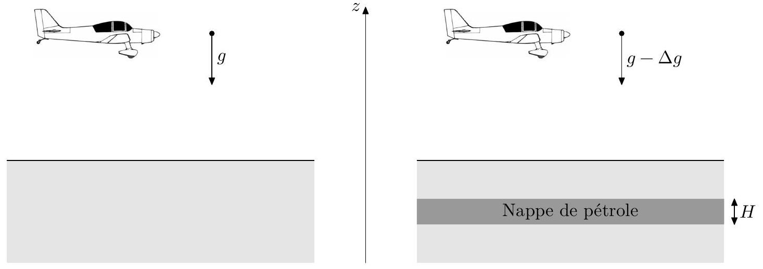
Figure 10 Détection d'une nappe de pétrole
Afin d'exprimer $Δg$, on s'intéresse tout d'abord au calcul du champ gravitationnel ${\vec{g}}_{c}$ créé à l'extérieur d'une couche plane homogène d'épaisseur $H$ et de masse volumique $ρ_{c}$, supposée seule dans l'espace (figure 11).
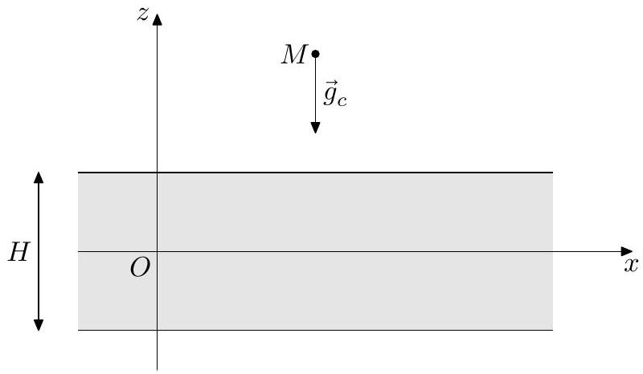
Figure 11 Champ gravitationnel créé par une couche plane
La couche plane est comprise entre les plans d'équations $z=−H/2$ et $z=+H/2$. Elle est supposée d'extension spatiale infinie selon les directions ( $Ox$ ) et ( $Oy$ ) (les effets de bord sont donc négligés).
Le théorème de Gauss pour le champ gravitationnel $g_{c}$ s'écrit
$${\text{∯} }_{Σ}{\vec{g}}_{c}⋅ d\vec{S}=−4πGM_{i}$$
avec $M_{i}$ la masse intérieure à la surface fermée $Σ$ et $G$ la constante gravitationnelle.
Q 32. Rappeler les expressions de la force d'interaction électrostatique ${\vec{F}}_{e}$ subie par une charge ponctuelle $q_{A}$ placée au point $A$ de la part d'une charge ponctuelle $q_{B}$ placée au point $B$ ainsi que de la force d'attraction gravitationnelle ${\vec{F}}_{g}$ subie par une masse ponctuelle $m_{A}$ placée au point $A$ de la part d'une masse ponctuelle $m_{B}$ placée au point $B$.
Q 33. En déduire par des analogies à préciser comment on passe du théorème de Gauss pour le champ électrostatique au théorème de Gauss pour le champ gravitationnel.
Q 34. Justifier le fait que le champ gravitationnel a pour forme ${\vec{g}}_{c}=g_{c}(z){\vec{u}}_{z}$.
Q 35. Établir, en illustrant votre démonstration par une figure avec une légende explicite, que $g_{c}=−2πGρ_{c}H$ dans toute la partie située au-dessus de la couche plane.
Q 36. Exprimer l'anomalie gravitationnelle $Δg$ en fonction de $G,H,ρ_{p}$ et $ρ_{s}$. Calculer $Δg$. Donnée : $H=200 m$.
III.B - Mesure des variations du champ de pesanteur par un pendule pesant
L'instrument de mesure du champ de pesanteur est un gravimètre. Les gravimètres relatifs ne permettent pas d'avoir une valeur précise de la pesanteur, mais ils sont très sensibles à ses variations. Ainsi, on peut cartographier avec précision la différence de pesanteur par rapport à un point choisi comme référence. Les gravimètres à ressort (une masse connue tire plus ou moins sur un ressort dont l'allongement est mesuré) ont une précision allant jusqu'à $1×{10}^{−8} m⋅{ s}^{−2}$. D'autres gravimètres, à supra-conducteur (une masse en métal est mise en lévitation par un champ magnétique), sont encore plus précis, de l'ordre de $1×{10}^{−9} m⋅{ s}^{−2}$.
Les gravimètres dits absolus permettent la mesure directe de l'intensité du champ de pesanteur. Dans les débuts de la géodésie, on a longtemps utilisé des pendules : pendule de Kater, pendule de Repsold, pendule inversé de Holweck-Lejay...
On étudie ici un éventuel dispositif de mesure plus rudimentaire, basé sur un pendule constitué d'une tige pouvant tourner autour d'un axe $Δ$ incliné d'un angle $α$ constant par rapport à la verticale (figure 12). L'axe $Δ$ est situé dans le plan ( $Oyz$ ). Le fait de choisir un angle $α$ faible fait que la période d'oscillation de la tige sera grande. Les variations de la période d'oscillation dues à des variations du champ de pesanteur seront alors plus faciles à mesurer.
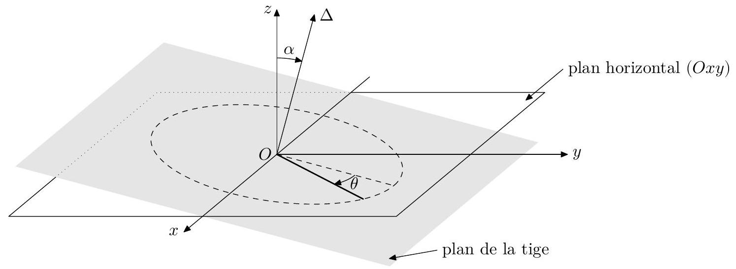
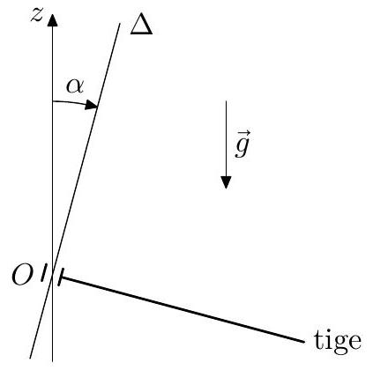
Vue de face
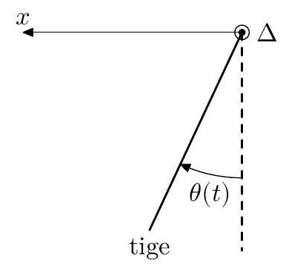
Figure 12 Pendule pesant
Vue de dessus dans la direction de l'axe $Δ$
On note $θ(t)$ l'angle de rotation de la tige par rapport à sa position d'équilibre, c'est-à-dire la position pour laquelle le centre d'inertie de la tige a une altitude $z$ minimale.
On adopte les hypothèses suivantes :
- le référentiel d'étude est supposé galiléen ;
- la liaison pivot au point d'attache $O$ entre la tige et l'axe est supposée parfaite ;
- les frottements sont négligés.
La tige est supposée homogène, de longueur $2ℓ$ et de masse $m$. Elle a pour moment d'inertie $J=(4/3)mℓ^{2}$ par rapport à l'axe $Δ$.
Q 37. Déterminer l'énergie potentielle de pesanteur $E_{p}$ de la tige en fonction de $m,g,ℓ,α$ et $θ$.
Q 38. En utilisant une méthode énergétique, montrer que $θ(t)$ vérifie l'équation différentielle
$$\overset{¨}{θ}+\frac{3}{4}\frac{g}{ℓ}sin⁡αsin⁡θ(t)=0.$$
On se limite à partir de maintenant à des oscillations de faible amplitude. On note $T_{0}$ la période des oscillations de la même tige mais dans un plan vertical, soit pour $α={90}^{∘}$.
Q 39. Exprimer la période $T$ des oscillations de tige en fonction de $α$ et de $T_{0}$. Commenter le choix de $α$. On définit la sensibilité du dispositif de mesure par la grandeur
$$S=\left|\frac{ΔT}{Δg}\right|$$
avec $ΔT$ la variation de la période $T$ engendrée par une variation $Δg$ du champ de pesanteur. On fait l'hypothèse que $ΔT≪T$ et que $Δg≪g$.
Q 40. Exprimer $S$ en fonction de $ℓ,α$ et $g$.
On cherche à mettre en évidence une anomalie gravitationnelle $Δg=1×{10}^{−4} m⋅{ s}^{−2}$.
Q 41. De quel angle $α$ en degrés doit-on incliner l'axe de rotation $Δ$ si l'on souhaite que cela corresponde à une variation $ΔT=1 ms$ avec une tige de longueur égale à 1 m ? Commenter.
III.C - Méthode interférométrique - Traitement du signal
Aujourd'hui, les gravimètres procèdent généralement par mesure du temps de chute d'un objet dans le vide: le temps de parcours d'une distance donnée permet d'accéder directement à la valeur de l'accélération de la pesanteur $g$. L'objet utilisé est généralement un catadioptre, les mesures de distance étant réalisées à l'aide d'un laser dans un interféromètre.
Dans le gravimètre à chute de coin de cube représenté figure 13, la photodiode reçoit deux faisceaux lumineux : l'un est issu directement du laser, l'autre a été réfléchi successivement par le coin de cube en chute libre et par le coin de cube de référence. Ces deux faisceaux interfèrent.
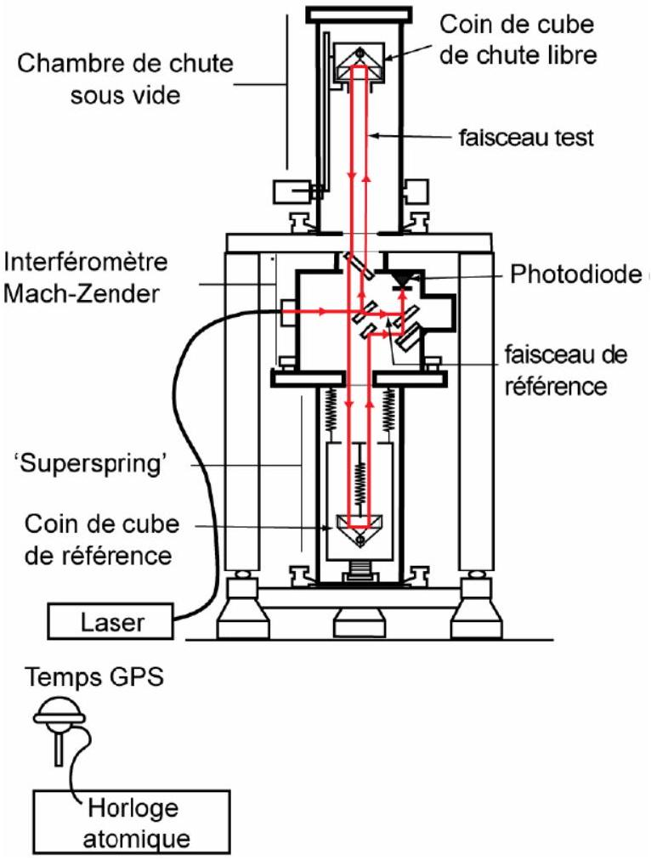
Figure 13 Gravimètre à chute de coin de cube
Q 42. Rappeler les conditions pratiques à respecter pour pouvoir obtenir des interférences lumineuses à partir de deux faisceaux.
L'intensité lumineuse reçue par la photodiode est convertie en un signal électrique. Une simulation informatique de la tension détectée est représentée figure 14. Les deux faisceaux lumineux reçus par la photodiode sont supposés avoir la même intensité $I_{0}$. On rappelle la formule de Fresnel
$$I=I_{1}+I_{2}+2\sqrt{I_{1}I_{2}}cos⁡(Δφ)$$
donnant l'intensité lumineuse $I$ en fonction des intensités $I_{1}$ et $I_{2}$ des deux ondes qui interfèrent et du déphasage $Δφ$ entre ces deux ondes.
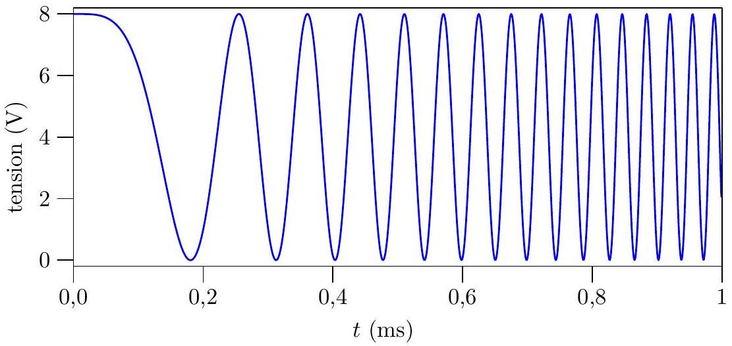
Figure 14 Tension image de l'intensité lumineuse captée par la photodiode
On admet qu'à une constante près le déphasage a pour expression
$$Δφ=\frac{2π}{λ_{0}}2z(t)$$
où $λ_{0}$ est la longueur d'onde du laser utilisé et $z(t)$ le déplacement selon la verticale descendante du coin de cube en chute libre.
On fixe $z(0)=0$ et $\overset{˙}{z}(0)=0$.
Q 43. Exprimer la position $z(t)$ du coin de cube à une date $t$ quelconque.
Q 44. Expliquer qualitativement l'allure de la courbe expérimentale donnant l'intensité au cours du temps.
Q 45. De combien a varié l'ordre d'interférence entre le début et la fin de l'acquisition ? Justifier. En déduire la valeur de $g$ déduite de la courbe. Donnée : $λ_{0}=638 nm$.
Dans la pratique, il et difficile de connaitre avec précision la position et la vitesse du coin de cube à la date $t=0$. On emploie alors une méthode basée sur la mesure des ordres d'interférence $p_{1},p_{2},p_{3}$ en trois points $A$, $B,C$ repérés à trois dates successives quelconques, $t_{1},t_{2}$ et $t_{3}$ (figure 15).
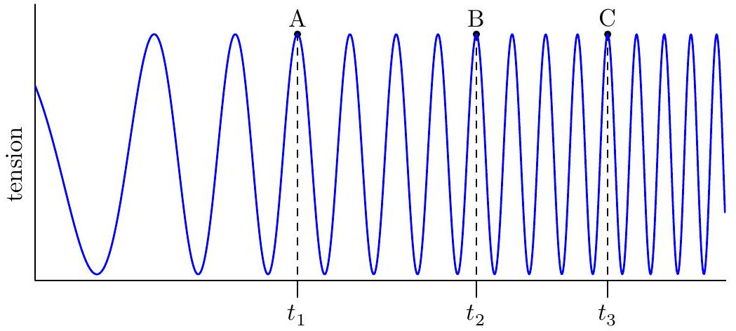
Figure 15 Exploitation de la courbe de tension
On note maintenant $z(0)=z_{0}$ et $\overset{˙}{z}(0)=v_{0}$.
Q 46. Exprimer à nouveau $z(t)$ avec ces nouvelles conditions initiales.
Q 47. En utilisant les expression de $p_{1},p_{2}$ et $p_{3}$ en fonction des données, établir que
$$g=λ_{0}\frac{\left(p_{3}−p_{1}\right)\left(t_{2}−t_{1}\right)−\left(p_{2}−p_{1}\right)\left(t_{3}−t_{1}\right)}{\left(t_{3}−t_{1}\right)\left(t_{2}−t_{1}\right)\left(t_{3}−t_{2}\right)}.$$
Données
Contenance d'un baril de pétrole normalisé | 1 baril $=159 L$
Masse volumique du pétrole | $$ρ_{p}=800 kg⋅{ m}^{−3}$$
Viscosité du pétrole | $$η=0,2 Pa⋅ s$$
Module de Young de l'acier | $$E=200GPa$$
Masse volumique de l'acier | $$ρ_{a}=8000 kg⋅{ m}^{−3}$$
Masse volumique du sol | $$ρ_{s}=2800 kg⋅{ m}^{−3}$$
Intensité du champ de pesanteur à la surface de la Terre | $$g=9,8 m⋅{ s}^{−2}$$
Constante gravitationnelle | $$G=6,67×{10}^{−11}{ m}^{3}⋅{ kg}^{−1}⋅{ s}^{−2}$$

